Grupa I – propozycja zajęć – 24.04.20r.

Temat kompleksowy: „W zgodzie z naturą – czyli ekologiczny świat”
Temat dnia: „Strażnicy czystości – mali ekolodzy”
Cele:
- Dziecko:
- rozpoznaje po dotyku przedmioty, nazywa je;
- rozwija zmysł dotyku;
- prawidłowo reaguje na sygnały słowne;
- chętnie uczestniczy w zabawach ruchowych;
- uważnie sucha wiersza;
- wypowiada się na tematy ekologiczne;
- rozpoznaje dobre i złe zachowania;
- szuka sposobów ochrony przyrody;
- ustala „kodeks ekologa”;
- uczy się szacunku do przyrody;
- zna podstawowe zachowania proekologiczne;
- z uwagą obserwuje działania rodzica;
- rozwija wyobraźnię oraz zdolności manualne;
- wzbogaca wiedzę na temat dbania o przyrodę.
  - „Skarby Pani Ziemi” – zabawa doskonaląca zmysł dotyku; rozpoznawanie przedmiotów ukrytych w pudełku.
Do pudełka wkładamy: kamyki, patyki, muszelki, szyszki, miseczkę z piaskiem, miseczkę z wodą. Przykrywamy pudełko, zapraszamy dziecko do zabawy. Przewiązujemy dziecku oczy chustą i odkrywamy pudełko. Dziecko po dotyku rozpoznaje po kolei przedmioty ukryte w pudełku i nazywa je.

  - ,,Taniec z gazetami” – zabawa ruchowa z gazetami przy muzyce.
Dziecko wraz z rodzicem stoją na dywanie naprzeciwko siebie. Tańczą ze sobą w rytm muzyki trzymając gazetę między wymienionymi częściami ciała: dłońmi, brzuchem, kolanami. W zabawie może wziąć udział cała rodzina. Wtedy dodatkowo tańczymy na gazecie składając ją na coraz mniejsze kawałki. Wygrywa para, która zatańczy najmniejszym kawałku gazety.

  - „Mały ekolog” – słuchanie wiersza Mateusza Mojsak; rozmowa na temat treści.
Lubię dbać o środowisko,
i wiem o nim prawie wszystko:
gaszę światło w toalecie,
by nie brakło go na świecie.
Jeżdżę tylko na rowerze,
bo to służy atmosferze,
nie marnuję także wody,
by świat zdrowy był i młody.
Po przeczytaniu wierszyka wyjaśniamy pojęcie co to atmosfera, rozmawiamy z dzieckiem: kto to jest ekolog. Następnie rozmawiamy na temat treści wiersza:
- O kim był wiersz?
- O co dbał chłopiec?
- Co robił, żeby świat był zdrowy?
- Jak myślisz, co my możemy zrobić?

  - „Wyruszamy na wycieczkę” – zabawa ruchowa do muzyki.
Dzieci tańczą swobodnie do muzyki, na przerwę w muzyce naśladują sposób poruszania się na:
- rowerze: leżą na plecach i wykonują rowerek nogami, raz szybko, a raz wolno,
- hulajnodze: naśladują jazdę na hulajnodze, odpychając się nogą.
Ponownie puszczamy muzykę – dzieci swobodnie tańczą. Następnie zatrzymujemy muzykę, a dzieci wykonują polecenia rodzica:
- idziemy przez las,
- przeskakujemy strumyk,
- wspinamy się na górkę,
- zbiegamy z górki,
- odpoczywamy po wycieczce.

  - „Wolno czy nie wolno? – przeciwieństwa” – zabawa dydaktyczna; określanie co jest dobre, a co złe dla naszego środowiska.
Przygotowujemy dwa koła z papieru: zielone z uśmiechniętą buzią – symbolizujące zachowania przyjazne dla naszej planety oraz czerwone ze smutną minka – symbolizujące zachowania nieprzyjazne. Koła kładziemy na dywanie oddalone od siebie. Następnie poniżej rozkładamy w rozsypce obrazki. Zadaniem dziecka jest ułożenie ilustracji pod określonymi symbolami oraz uzasadnienie swoich wyborów.

  - „Jak pomogę Ziemi?” – zabawa słowna metodą niedokończonych zdań.
Dziecko siedzi na dywanie przed rodzicem. Rodzic rozpoczyna zdanie, a dziecko próbuje je zakończyć, np.:
- Odpady trzeba …..
- Recykling to …..
- Śmieci wyrzucamy do …..
- Nasza planeta to …..
- Samochód trzeba myć w …..

  - „Recyklingowe stworki” – zabawa plastyczno – techniczna z udziałem rodziców.
Z różnych opakowań przeznaczonych do wyrzucenia można wraz z dziećmi „wyczarować” przepiękne zabawki, które długo im posłużą i będą pobudzały wyobraźnię. Poniżej kilka propozycji do wyboru.
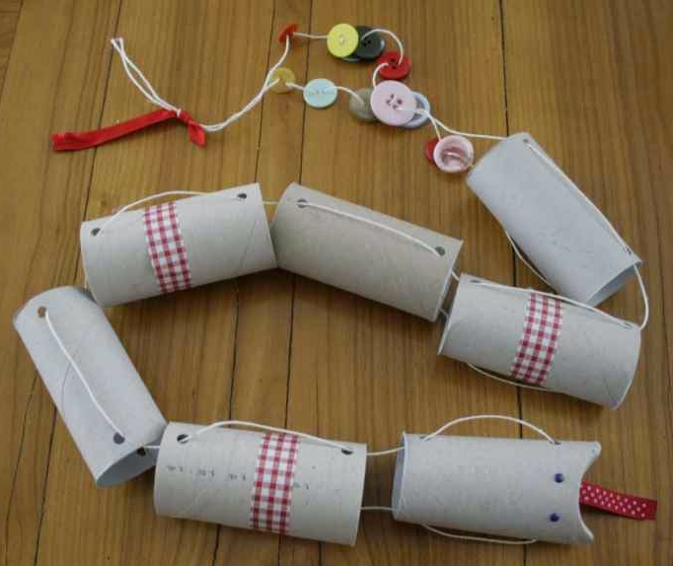
- „Wąż” – z rolek po papierze toaletowym
Potrzebne materiały:
- kilka rolek po papierze toaletowym (np. 7 sztuk),
- guziki,
- sznurek,
- kawałek kolorowej wstążeczki,
- dziurkacz,
- nożyczki,
- opcjonalnie: farby, taśmy, wstążki, ćwieki.
Robimy w każdej rolce 4 dziurki u góry i dołu rolki, z obu jej końców. W jednej rolce, która będzie głową węża, zaginamy do środka brzegi rolki, by powstała paszcza. Przez dziurki przewlekamy sznurek. Zaczynamy od paszczy i kończymy na ogonie. Na środku sznurka, który wypada właśnie na paszczę, naklejamy kawałek wstążeczki.
Na zakończeniach sznurka z obu stron nawlekamy różnokolorowe dość duże guziki, by sznurek przeszedł przez dziurki guzików. Związujemy końcówki sznurka razem. Jeśli sznurek jest za długi, można przyciąć, w zależności od tego, jak długi ogon chcemy uzyskać.
Krok po kroku pracę można zobaczyć wchodząc na poniższy blog:
http://handmadebytaja.blogspot.com/2015/02/dij-jak-zrobic-w-15-minut-weza-z-rolek.html
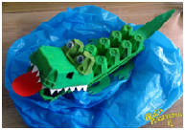
- „Krokodyl” – z pojemników na jajka
Potrzebne materiały:
- dwa opakowania papierowe po jajkach +
dodatkowy element z opakowania, do którego będą przyklejone oczy,
- kartki z bloku technicznego w kolorach:
biała, czerwona, zielona,
- farba koloru zielonego,
- plastikowe oczy,
- klej wicol (lub magic),
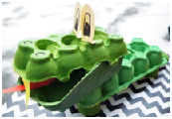
Wszystkie opakowania – łącznie z tym odciętym elementem malujemy zieloną farbą. Następnie przygotowujemy elementy z papieru: ogon, łapy, język i zęby. Po wyschnięciu pudełka sklejamy ze sobą (jeśli nie mamy mocnego kleju można przykleić taśmą lub zszyć zszywaczem). Małe elementy dziecko może samodzielnie przykleić klejem.

Druga wersja wykonania:

Zamiast odcinać fragment opakowania z jajek możemy zrobić duże oczy (jak na ilustracji), natomiast na łapy możemy użyć rolki po papierze toaletowym – tniemy ją na cztery części i również malujemy zieloną farbą. Resztę wykonujemy tak samo jak powyższą wersję.
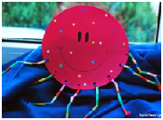
- „Ośmiornica” – z papieru i plastikowych słomek
Potrzebne materiały:
- koło wycięte z kolorowego bloku technicznego,
- dziurkacz,
- druciki kreatywne (lub sznurek, cienki drucik),
- kolorowe słomki do picia napojów,
- nożyczki,
- czarny pisak,
- kolorowe kartki rysunkowe (do wycięcia konfetti),
- klej w sztyfcie.
Przygotowujemy papierowe koło (najłatwiej odrysować od talerzyka) i tworzymy w nim osiem otworów za pomocą dziurkacza. Następnie 4 druciki kreatywne przecinamy na pół, aby uzyskać 8 równych elementów. Druciki te montujemy w każdej z ośmiu dziurek. Następnie plastikowe słomki tniemy na maleńkie kawałki. Otrzymane skrawki słomek nawlekamy na każdą z ośmiu „macek” naszej ośmiornicy, a końcówkę drucika lekko zaginamy, by jego zawartość nie uciekła. Dorysowujemy jej oczka i uśmiech czarnym pisakiem. Na koniec dziurkujemy kolorowe kartki rysunkowe w celu otrzymania barwnego konfetti, które następnie przyklejamy, w dowolny sposób na powierzchni koła.
Krok po kroku pracę można zobaczyć wchodząc na poniższy blog:
http://lubietworzyc.blogspot.com/2014/07/osmiornica-z-papieru-i-plastikowych.html

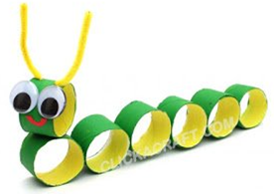
- „Gąsienica” – z rolek po papierze toaletowym
Potrzebne materiały:
- kilka rolek po papierze toaletowym (np. 3 sztuki)
- farby w wybranych kolorach np. zielona i żółta
- plastikowe oczy
- drucik kreatywny
- kawałek czerwonego sznureczka lub wstążeczki
- dziurkacz
- nożyczki
- klej wicol (lub magic) lub taśma dwustronna.
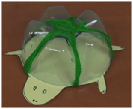
Rolki z papieru przecinamy na 3 równe kawałki. W jednym z odciętych elementów robimy 2 otwory dziurkaczem, aby później umieścić drucik kreatywny. Malujemy wszystkie elementy farbą. Po wyschnięciu łączymy ze sobą klejem lub taśmą dwustronną, naklejamy oczka, uśmiech. Na koniec przewlekamy drucik, tak, aby powstały czułki na głowie gąsieniczki.
- „Żółw” – z plastikowej butelki
Wykonanie żółwia pokazuje poniższy filmik:
https://www.youtube.com/watch?v=lR4GHErcCdw

Życzymy udanej zabawy ;)
Wychowawczynie z gr. I

„Świat w naszych rękach” (ekologiczna piosenka dla dzieci)

www.youtube.com/watch?v=pRNtFXew_VE

W kontakcie z naturą – ekologia.
www.youtube.com/watch?v=zleExE18fqQ

